
Издается с января 2003 года один раз в месяц
ОКТЯБРЬ 2021 (№7) Совместная газета учеников и учителей МБОУ
"Кишертская СОШ имени Л.П.Дробышевского"

Школьное телевидение: первый опыт
5 октября состоялась презентация первого выпуска школьного телевидения, посвящённого Дню учителя. Первый новостной канал представил рубрику «Гость программы» с участием директора школы М. И. Вятчениной. В рубрике «Устами младенца» первоклассникам был задан один-единственный вопрос «Кто такой учитель?», а в рубрике «А что у вас» учащиеся представляли 6 «А» класс.
Студию для записи программы предоставил Центр «Точка Роста». Первый и все последующие выпуски школьного телевидения можно посмотреть в группе ВКонтакте «Школа – это маленькая жизнь» по ссылке https://vk.com/club195677653?from=quick_search

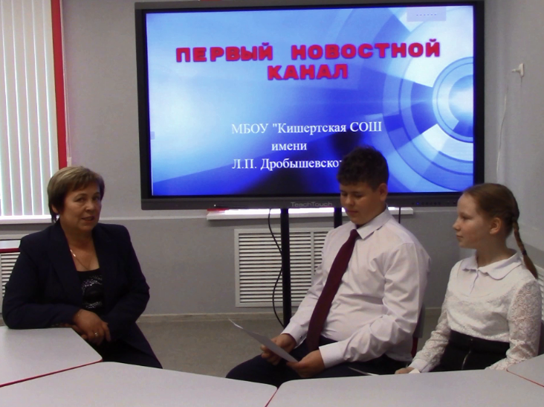

М.И.Вятченина, Ксения Палайма и Константин Бортников

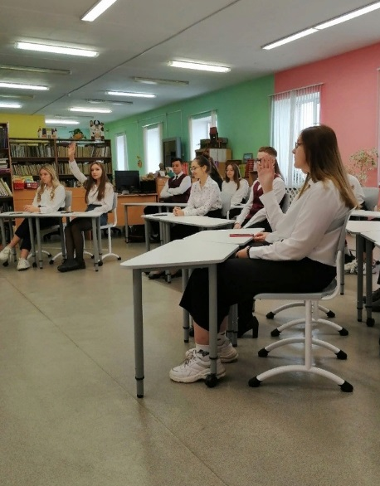
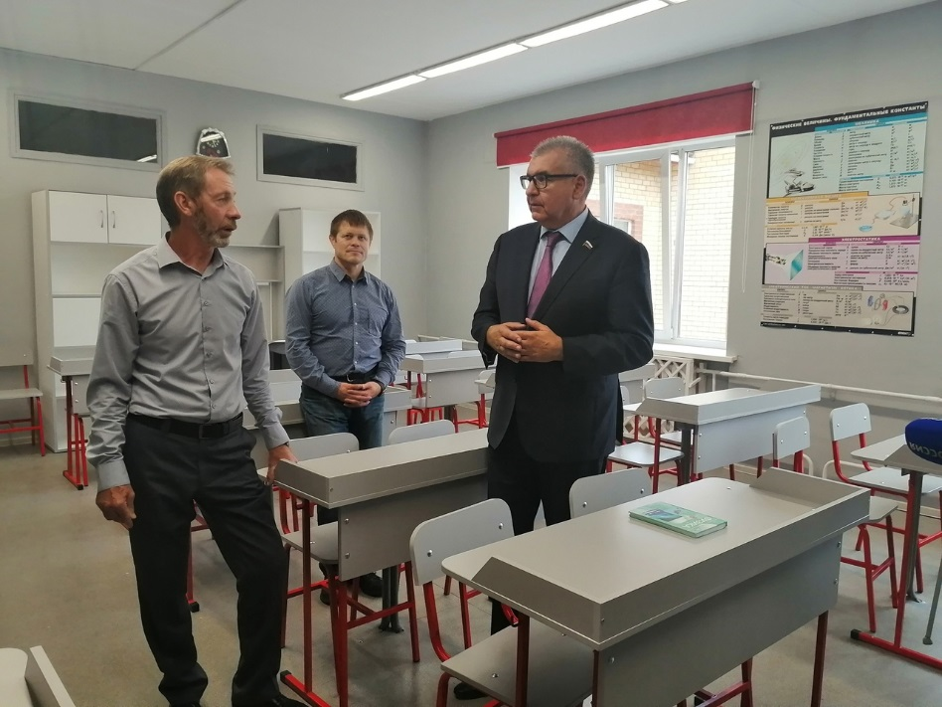
Сегодня
в номере

Сто вопросов взрослому
стр.3
Новое в школе: Точка Роста
стр.2


Новости короткой строкой
Точка Роста

А ЧТО У НАС?

С 28 по 30 сентября учитель химии Кишертской школы Виктория Леонидовна Туманова в составе делегации Пермского края приняла участие в окружном форуме Центров «Точка Роста», «IT-Куб» и школьных Кванториумов Приволжского федерального округа. Форум проводился в Нижнем Новгороде и был посвящен обобщению и представлению наработанного опыта по функционированию образовательных центров. Своим опытом делились руководитель образовательных проектов АО «Академия «Просвещение» Мерщиев Александр Валерьевич, преподаватели Мининского педагогического университета, руководители ОО, методисты НИРО. Участники делегации посетили мастер-классы по использованию нового оборудования.
Виктория Леонидовна поделилась своими впечатлениями: «Ученики нижегородских школ продемонстрировали свои оригинальные разработки по робототехнике, IT-программированию на ярмарке проектов, со знанием дела отвечали на все вопросы. График Форума был очень плотный, организованный на хорошем качественном уровне. При этом организаторы не забыли познакомить гостей с основной достопримечательностью Нижнего Новгорода - Кремлем. Общение с коллегами из других регионов существенно обогащает знаниями, заряжает оптимизмом».

* * *
С 1 по 10 октября учителя Кишертской школы приняли активное участие во Всероссийской образовательной акции «Урок цифры» по теме «Искусственный интеллект в образовании». Урок направлен был на развитие ключевых компетенций цифровой экономики у школьников, а также на их профориентацию в сфере информационных технологий.
Учителя начальной школы О.М. Дьякова, Е.В. Нечепуренко, Е.В. Мохнаткина, О.В. Зверева, В.Н. Попова, Е.В. Рубцова просмотрели видеолекцию и использовали данный материал при проведении урока в своих классах. Учитель информатики И.И.Родина провела урок с обучающимися 8 «Б» класса, Чувызгалова Л.И. на базе Центра «Точка Роста» провела классный час в
7 «А» и уроки в 5 «Б» и 8 «В» классах, используя онлайн-тренажеры.
* * *
С 4 по 14 октября в Кишертской школе прошла декада математики в рамках работы школьного методического объединения учителей начальных классов. Мероприятия разрабатывали и проводили учителя 4-х классов Е.В Рубцова., О.В.Зверева, В.Н.Попова. Предметная неделя «В поисках результативности» предполагала ежедневное проведение мероприятий. Ребята разгадывали ребусы, решали математические задачи, выполняли задания по геометрии «Геометрическая поляна», провели «Парад Цифр», поучаствовали в олимпиаде по математике, в конкурсе «Быстрый счёт».
Победители олимпиады
1 класс - Валерия Веснина (учитель Л.Г. Аксёнова)
2 класс - Дарья Рожкова
(учитель Е.В.Нечепуренко)
3 класс - Анастасия Веприкова
(учитель Н.В.Топычканова)
4 класс - Тимофей Сыропятов
(учитель В.Н.Попова)

Каким ему быть?

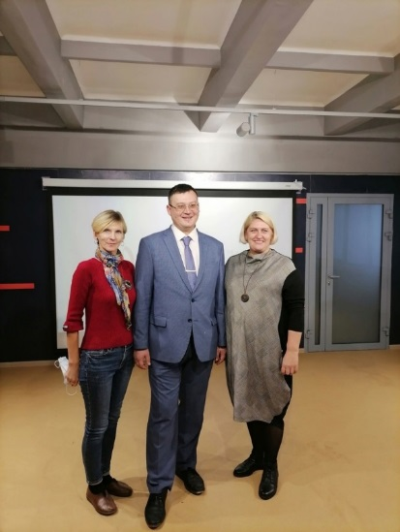
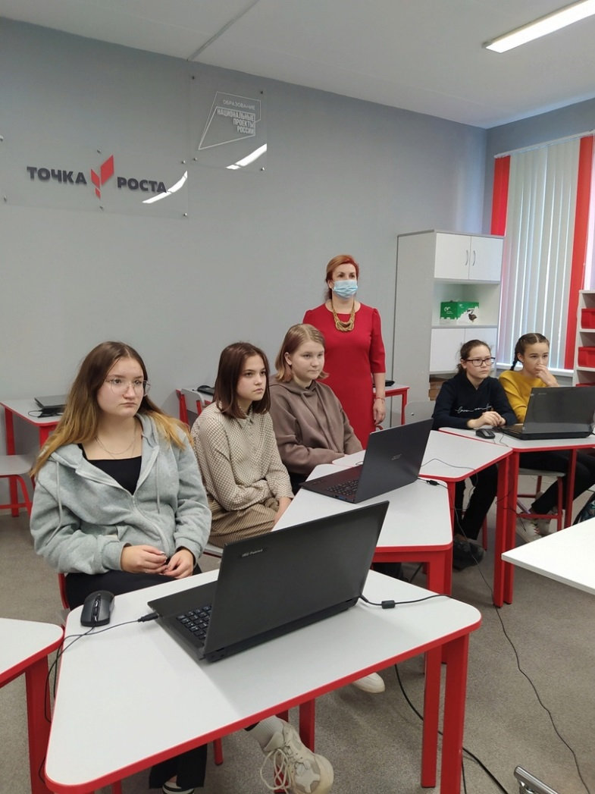

2
На вопросы отвечает глава Кишертского округа

У НАС В ГОСТЯХ

5 октября в рамках мероприятия
«100 вопросов взрослому» в Кишертской школе прошла встреча главы Кишертского округа Натальи Николаевны Колобовой с учащимися 9-11 классов.
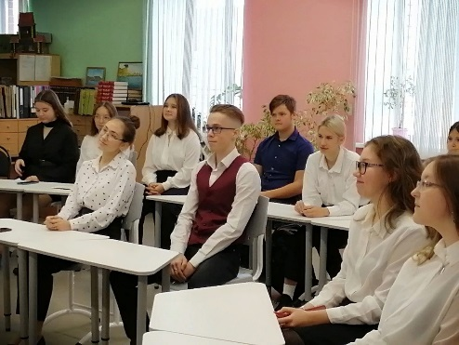
В рамках встречи ребята успели задать Наталье Николаевне 38 разнообразных по теме и содержанию вопросов. Заданные главе округа вопросы касались не только развития нашего округа, но и графика работы Натальи Николаевны, ее обязанностей. Ребята интересовались мнением Натальи Николаевны о правах детей, цифровизации образования, трудностях при поступлении.
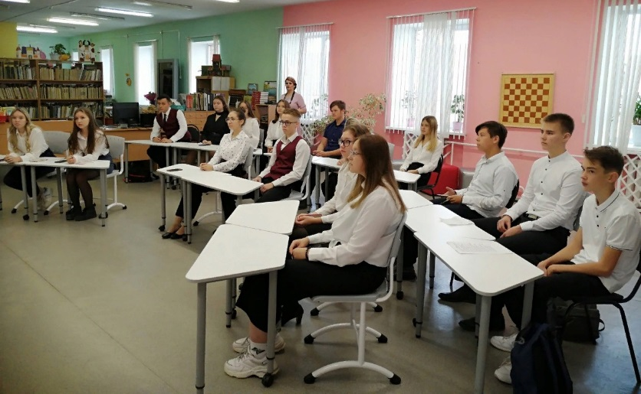
Отвечая на вопросы, Наталья Николаевна порассуждала о своих сильных и слабых сторонах, о главных качествах в людях, о прочитанных книгах, о том, что повлияло на ее жизнь, что такое успех, как справиться с трудными жизненными ситуациями, лечит ли время, каков рецепт счастья и как же все-таки найти себя в этой жизни.
Были заданы очень серьезные и глубокие вопросы о том, считает ли Наталья Николаевна нынешнее поколение потерянным, какова причина роста суицидов, а также о том, что в настоящее время очень мало времени уделяется проблемам экологии. Ребята обратились с просьбой к администрации округа о помощи в организации волонтерской деятельности на территории округа.
Встреча получилась живой, интересной и содержательной. И ребята, и Наталья Николаевна разошлись с порцией положительных эмоций, новых знаний и впечатлений.
Особенно отметила Наталья Николаевна вопрос Максима Горбунова: «Что Вам дало обучение в музыкальной школе?»
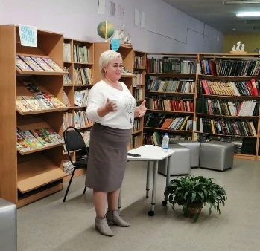
Что важнее: чувства или разум, любить или быть любимым? Чего вы никогда не понимали в этом мире? Как найти своих слушателей, если тебя не слышат?
А что бы вы ответили на эти вопросы?

На конференции «Спасённое детство»

МЫ ПОМНИМ
В сентябре Валентина Юрьевна Пономарева, директор школьного музея, и ученица 8 «В» класса Мария Штейникова приняли участие в межрегиональной конференции «Спасённое детство: проект, объединивший поколения», которая прошла в Санкт-Петербурге. На конференции ребята и педагоги из Ярославской области, Пермского края и Санкт-Петербурга выступали с исследовательскими проектами и докладами о судьбе жителей блокадного Ленинграда, о жизни эвакуированных детей. Мария рассказала нашей газете об этой поездке и планах на будущее.

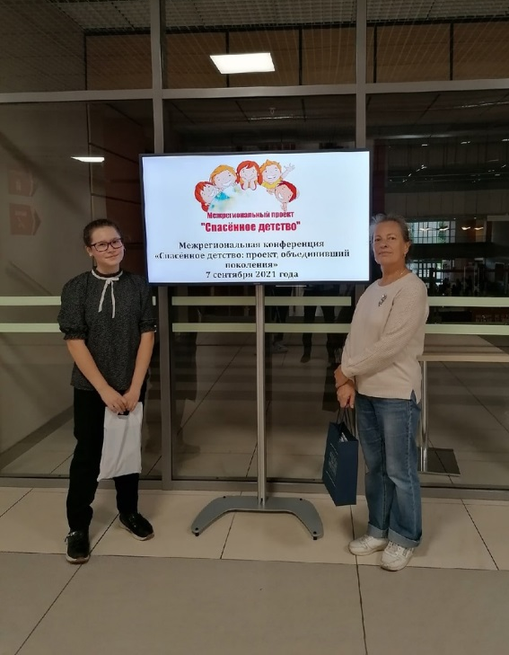
- Маша, что стало поводом для приглашения в Санкт- Петербург?
- Я с Валентиной Юрьевной написала в 2020 году исследовательскую работу «Дети Ленинграда в Кишерть-Посаде в годы Великой Отечественной войны». В сентябре этого года Валентину Юрьевну пригласили принять участие в межрегиональной конференции «Спасённое детство», а Валентина Юрьевна пригласила меня выступить с исследовательской работой. В моей работе рассказывалось про интернат № 308 в селе Посад, о жизни и быте детей, эвакуированных из Ленинграда. Это моё первое участие в столь крупном мероприятии.
- Твои впечатления от выступления других участников?
- Мне было интересно узнать новые факты о жизни ленинградских детей в эвакуации – в местах, отдалённых от их дома. В основном выступали ребята с 8 по 11 класс из Пермского края, Ярославской области и Санкт-Петербурга.
- Что включала в себя экскурсионная программа?
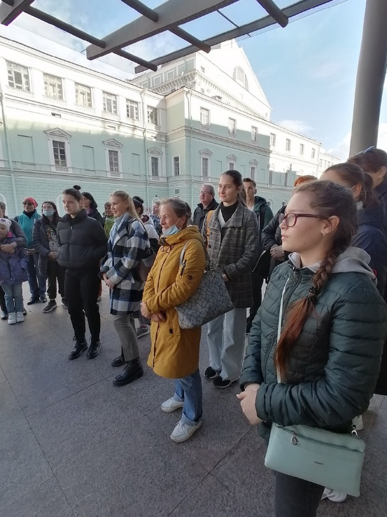
- Экскурсионная программа была посвящена патриотической теме. Мы побывали на пешеходной экскурсии по Санкт-Петербургу, в тех местах, где жили и учились дети в дни блокады Ленинграда. Очень интересной была экскурсия на Невский Пятачок, где проходили ожесточенные бои при прорыве блокады Ленинграда. Посетили музей «Прорыв», где представлена Панорама военных действий. Ещё одна экскурсия проходила в парке Победы. В этом парке в дни блокады Ленинграда был крематорий, где было сожжено более миллиона погибших жителей Ленинграда. 8 сентября, когда проходила экскурсия в парке Победы, был День памяти жертв блокады Ленинграда. В Санкт-Петербурге чтили память погибших во время блокады и отмечали печальную дату - 80 лет с её начала. По разным данным, во время блокады погибли от 400 тысяч до полутора миллионов человек. В этот день скорби на 115 площадках зачитали сохранившиеся в архивах имена тех, кто погиб в блокаду. В полдень в Северной столице была объявлена общегородская минута молчания, состоялось возложение венков к памятникам и мемориалам. Поездка оставила много впечатлений, обогатила меня новой информацией.
- Маша, как планируешь продолжить работу в этом направлении?
- Я написала только про один интернат, но мне интересно узнать о жизни других интернатов в нашем районе. Всего в районе было десять интернатов, и про каждый из них мне хочется узнать поподробнее.

Во время Великой Отечественной войны в Кишертский район было эвакуировано 689 детей и 130 человек обслуживающего персонала. Все эвакуированные были размещены в интернатах с. Посад, с. Медведево, д. Мазуевка, д. Черный Яр, с. Осинцево, с. Молебка, с. Меча, д. Стругово.

4

Быть не просто отцом, а быть примером
МЫ ГОРДИМСЯ

Все мы помним весну 2020 года, когда в нашу жизнь так неожиданно и стремительно ворвалась страшная эпидемия. Особо опасной оказалась она для пожилых людей. Хоть каким-то спасением стала для них самоизоляция. Именно тогда им требовалась помощь, порой самая элементарная – доставить лекарства, продукты, предметы первой необходимости. На помощь в такое трудное время пришли люди с добрым и отзывчивым сердцем, чувствующие ответственность за тех, кому трудно. И одним из таких людей оказался мой папа - Алексей Андреевич Нечепуренко.
Моего папу редко можно застать дома. Он всегда занят, его рабочий день начинается рано утром и заканчивается почти ночью. Но в те редкие минуты нашего общения папа иногда рассказывает о себе:
- Родители много работали, рано уезжали и поздно возвращались, поэтому часто оставался дома один. Засыпал один, просыпался один, родителей видел редко. Но всегда знал, что уроки должны быть выучены. Я рано научился готовить кушать. Помнил, что к выходным дома должна быть сделана уборка, потому что приедут старшие сёстры. Во многом ответственность брал на себя.
Всё той же весной с наступлением тепла начался паводок, и в деревне Красный Яр в связи с аварийным состоянием был закрыт мост через реку. Люди не могли
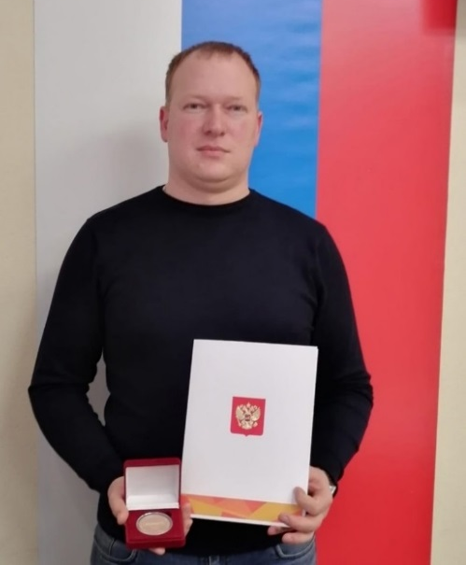
попасть на ту сторону, где находятся магазины. К тому же всё осложняла пандемия.
Из районной администрации обратились с просьбой помочь с доставкой продуктов и товаров первой необходимости. Мой папа сразу откликнулся. В течение нескольких месяцев доставлял товары первой необходимости в деревни, где люди нуждались в помощи. Им двигало большое желание помочь людям пожилого возраста, находящимся в особой группе риска.
- В школе, когда учился, видел, что много несправедливости, хотел бороться с ней, хотел, чтобы было больше честности и порядка. Поэтому пошёл учиться на юриста, чтобы знать законы. Отучившись, женился, работал, старался быть не просто отцом, а быть примером для своих детей.
Много езжу по району, краю, общаюсь с людьми, вижу, как они живут, в каких условиях. На некоторые семьи, их дома и условия быта без слез смотреть невозможно. Хочется каким-то образом помочь людям, а больше детям, которые живут в этих семьях.
Тогда же мой папа участвовал в благотворительной акции по раздаче продуктовых наборов многодетным семьям, старался оказать им посильную помощь.
- Много общаюсь с людьми, а они говорят - избирайся, мы тебя поддержим, будешь на законодательном уровне защищать наши интересы. Выдвинул свою кандидатуру, и народ меня поддержал. Так я стал депутатом. С тех пор я стараюсь, пытаюсь хоть как-то улучшить людям жизнь. Мой девиз - относись к людям так, как хочешь, чтобы они относились к тебе.
Совсем неожиданной стала для нашей семьи новость о вручении папе памятной медали от имени Президента РФ. Мой папа был награжден памятной медалью «За бескорыстный вклад в организацию Общероссийской акции взаимопомощи «#МыВместе», организованной в период борьбы с распространением коронавирусной инфекции. Список награждаемых был утвержден в Федеральном агентстве по делам молодежи. Комиссия приняла решение наградить памятной медалью 17 556 кандидатов, в этом числе оказался и мой папа.
Я очень горжусь папой
и с уверенностью могу сказать, что он является хорошим примером для подражания.
Анастасия Нечепуренко, 8 «Б»
МЫ ТВОРИМ

Найти то, не знаю что

Давным-давно за тридевять земель жил-был злой царь. Не любил он, когда его приказы не выполнялись, строго за это наказывал.
Однажды главный охотник не принес свежего мясца, принес только разорванную куртку. Царь не мог это так просто оставить и сказал:
- В качестве наказания пошлю-ка я тебя туда, не знаю куда, чтобы принес мне оттуда то, не знаю что!
Погоревал охотник, собрался да и пошел туда, не зная куда.
Долго ли, коротко ли наткнулся охотник на медведя. Он сразу достал ружье и хотел уже выстрелить, но вдруг медведь говорит человеческим голосом:
- Не трогай меня, охотник. Может, ты голоден? Так и быть, угощу тебя мёдом да ягодами всякими.
- От еды я не откажусь. Вот только иду я туда, не знаю куда, ищу то, не знаю что. Может ты знаешь, где это?
- Я не знаю, а вот этот клубок знает. Возьми его себе да иди за ним, он тебя туда и приведет. Но знай, если клубок во время пути отвлечь, то он не сможет найти дорогу туда, не знаю куда.
Перекусил охотник, кинул клубок перед собой и пошел за ним следом.
Идет он полями, идет он лесами и вдруг чувствует, что голод появляется, жажда настает. Думает охотник, где бы ему еду раздобыть, не отвлекая клубок? Думал он, думал, оглянулся и видит кусты с ягодами, обрадовался охотник и стал по пути ягоды есть. А клубочек засмотрелся на красоты местные и забыл, куда катился, и повернул обратно к медведю.

Загрустил охотник, вдруг видит заяц подбежал и спрашивает:
- Ты что тут делаешь?
- Меня царь послал туда, не знаю куда, чтобы я ему принес то, не знаю что, - ответил ему охотник.
- Плохи твои дела, но в этих лесах живет мудрый лось. Наведайся к нему, может, он тебе поможет.
- А где его искать?
- Вон там за рекой.
- А как мне реку перейти?
- Иди за мной, я покажу тебе, где эту реку можно в брод перейти.
И отправился охотник к лосю. Подошел он к пещере, заросшей мхом, где и жил мудрый лось. Охотник спросил у лося:
- Это ты здесь самый мудрый?
- Да! А ты кто такой?
- Я главный охотник, царь меня послал туда, не знаю куда, и попросил принести ему то, не знаю что.
- Обрадую я тебя, знаю я это место, тут недалеко, но могу и огорчить, предмет твой охраняют два живых дерева. Если понравишься им, пустят тебя, а не понравишься, встанут они в проходе и окаменеют, не сдвинуть их, не срубить.
- А можно ваш топор взять? Вдруг пригодится, - пояснил охотник.
- Бери, что хочешь, да иди вон туда, через то вязкое болото.
- Спасибо тебе, лось.
- Удачи!
И пошел охотник к вязкому болоту. Идет днями, идет ночами и вдруг видит замок, а охраняют его два живых дерева. Подошел он к деревьям, а они заслонили ему проход и не пускают. Ударил охотник топором по ветке, а она снова выросла.

Стал он думать, как в замок пройти, и решил хитростью пробраться. Срубил пару деревьев, растущих рядом, сделал лестницу и перелез через живые деревья, сразу в замок направился.
Зашел в подвал замка и видит - оно! Обрадовался охотник и стал осматривать свою находку. На вид эта вещь как зелёный куб, не мягкий, не твердый. Ударил он предмет, куб открылся и говорит:
- Здравствуй, путник.
- Здравствуй, а ты кто?
- Я – то, не знаю что, меня так и назвали.
- А что ты делаешь?
- Могу выполнить три любых твоих желания.
- Перемести меня на мою родину, к царю родному.
- Второе желание будет? – спросил предмет.
- Сделай-ка нашего царя добрым.
- Третье?
- Дай мне одежду новую да ружьё с порохом.
- Будет сделано.
Закрылся куб и в руки охотника упал. А охотник во дворце оказался с одеждой и ружьём новым. Видит: царь его оплакивает. Увидел царь охотника и побежал к нему, обнимает, радуется его возвращению. Охотник ему говорит:
- Ты чего это, царь- батюшка?
- Переживал я за тебя, охотник. Место себе не находил из-за того, что отправил тебя в дорогу дальнюю, опасную.
- А вот то, что ты просил, - говорит охотник и отдает царю то, не знаю что.
Ударил царь куб, он и открылся. Похвалил царь охотника, построил ему большой дом рядом с дворцом. И жили они долго и счастливо.
Кирилл Ладейщиков, 5 «Б»

Главный редактор: Черныш Е.С.  Техническое обеспечение, верстка: Кузнецова Кристина  Фоторепортер: Корнилова Арина  Корреспонденты: Нечепуренко Анастасия, Буторина Христина, Соколова Полина, Путилова Анастасия, Угольникова Марина, Евдокимова Алёна | Адрес редакции:  617600, Пермский край, с. Усть-Кишерть,  ул. Советская, 11. т.8 (34252) 2-14-23  E-mail: kishertscool@mail.ru  http:// http://shkola-kishert.a2b2.ru/  Учредители: коллектив учителей и учащихся.  Тираж 70 экз.

